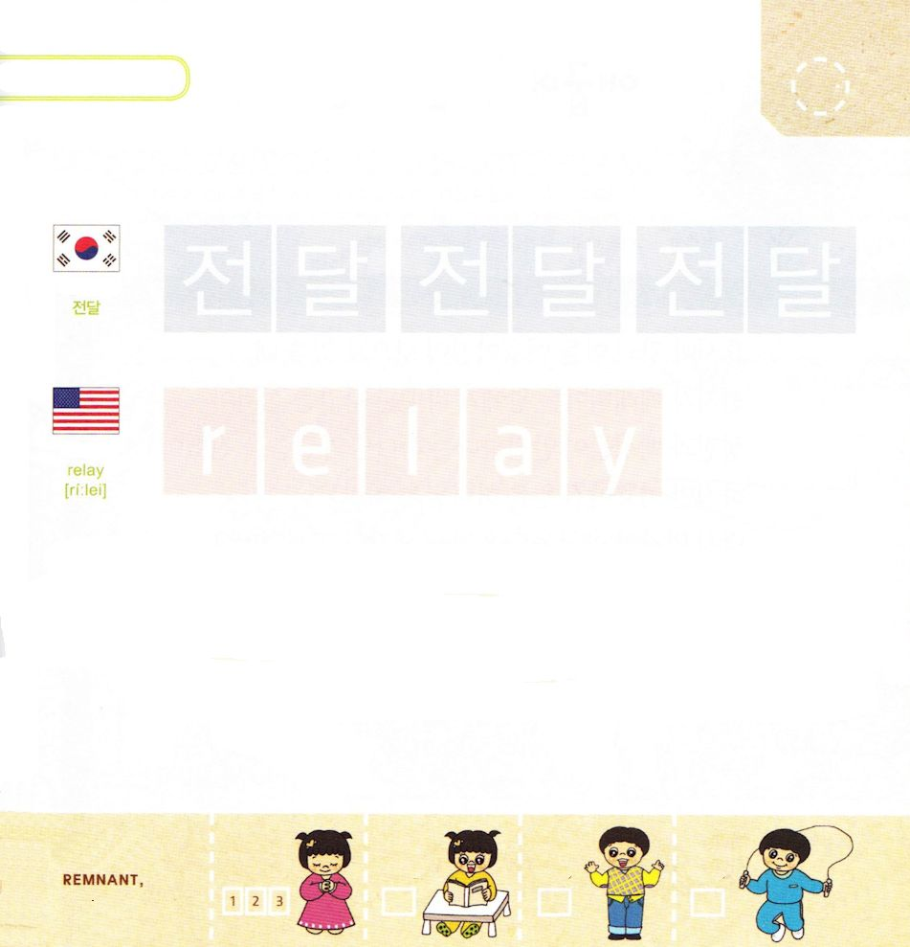


エレミヤ46:1 諸国の民について、預言者エレミヤにあった主のことば。

げつようび

かみさまは イスラエルを しゅくふくされました。
そして エレミヤに しょこくの たみに
メシヤを おくられるという やくそくを つたえるように
いわれました。
しかし イスラエルは せんみんしそうに おちいって
しょこくの たみに ふくいんを つたえませんでした。
それゆえ かみさまは せんそうを おこされて
イスラエルの たみを しょこくに おくられました。
かみさまは すべてを ごぞんじで けいかくして
おられます。

かみさま！
かみさまが くださった せいかくな ふくいんを あじわって
つたえることが できますように。
イエス・キリストの おなまえによって おいのりします。アーメン

つぎの ことばを よんで なぞって かきましょう

かんこくご

（チョンダル）
チョン ダル チョン ダル チョン ダル

えいご

リレイ

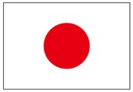

にほんご
（伝達
＝伝えること）

でん たつ でん たつ

ぷ り む の まつ り

きりつある

まいにち チェックしよう！
ていこくいのり
どくしょ
うんどう
あんしょう

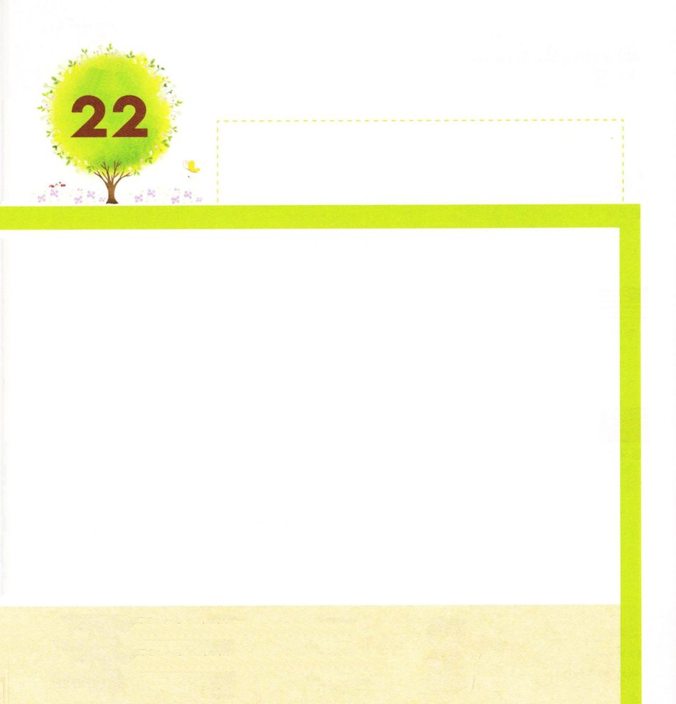
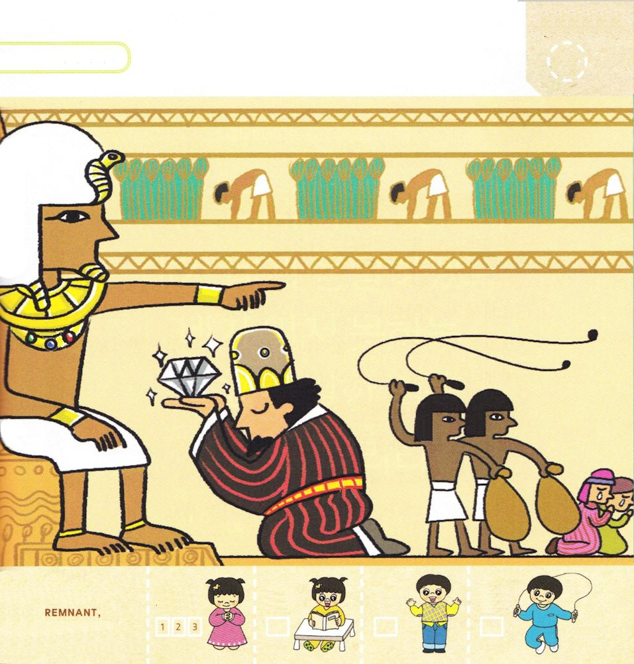

エレミヤ46:2 エジプトについて、すなわちユーフラテス河畔のカルケミシュにいたエジプトの王パロ・ネコの軍勢について。ヨシヤの子、ユダの王エホヤキムの第四年に、バビロンの王ネブカデレザルはこれを打ち破った。

かようび

ヨシヤおうの むすこ エホヤキムが おうさまで あった とき
よげんしゃ エレミヤは おうに バビロンの くにに
つかえれば しんでんと たみが あんぜんだという かみさまの
みことばを つたえました。
しかし エホヤキムおうは かみさまを すてて
とうじ おおきくて つよかった エジプトが すくってくれると
かんがえて つかえました。
けっきょく エジプトは バビロンに よって ほろぼされて
しまいました。 わたしたちは よのなかの ひとたちを
おそれることなく かみさまの みことばに ききしたがうように
しましょう。

かみさま！
かみさまの みことばを きいて したがうことが できますように。
イエス・キリストの おなまえによって おいのりします。アーメン

エジプトの おうと したしくしている
エホヤキムおうの すがたの なかに かくれている
もじを みつけましょう（かみさまの けいかく）

きりつある

まいにち チェックしよう！
ていこくいのり
どくしょ
うんどう
あんしょう

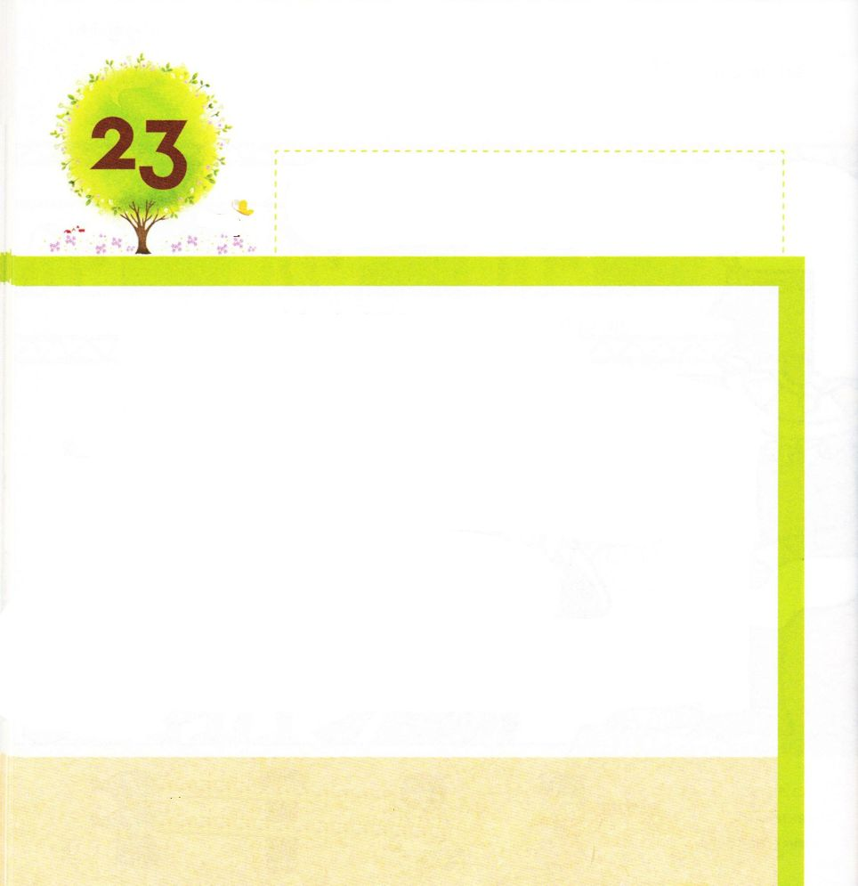
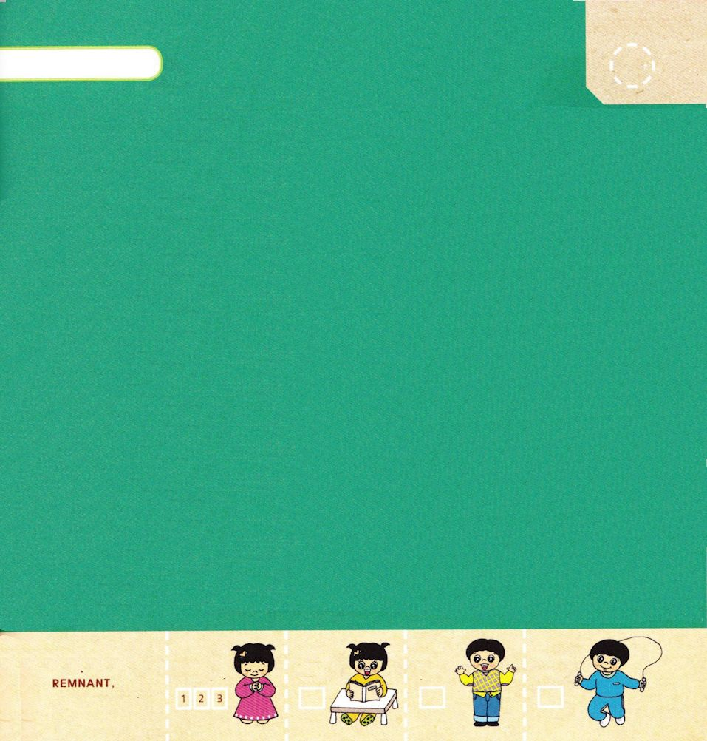

エレミヤ47:1 パロがまだガザを打たないうちに、ペリシテ人について、預言者エレミヤにあった主のことば。

すいようび

ペリシテは うまを じょうずに つかう ぎじゅつと
すぐれた ぶきを もっている みんぞくでした。
それゆえ いつも よわい くにぐにを こうげきしました。
そして かみさまが いちばん きらわれる
ぐうぞうすうはいを むりやり させました。
エレミヤは イスラエルを いちばん ながい あいだ
くるしめていた ペリシテに たいして よげんしました。
かみさまは ペリシテに こうずいが おきるようにされ
バビロンの ぐんたいによって あっというまに ほろびると
いわれました。
わたしたちも ふだんから かみさまだけに たよって
かみさまに つかえるように しましょう。

かみさま！
かみさまに たよって つかえることが できますように。
イエス・キリストの おなまえによって おいのりします。アーメン

みことばを よんで なぞって かこう

エレミヤ33:3の みことば

わたしを よべ。そうすれば、
わたしは、 あなたに こたえ、
あなたの しらない、
りかいを こえた おおいなる ことを、
あなたに つげよう。

エレミヤ33:3の みことば

きりつある

まいにち チェックしよう！
ていこくいのり
どくしょ
うんどう
あんしょう

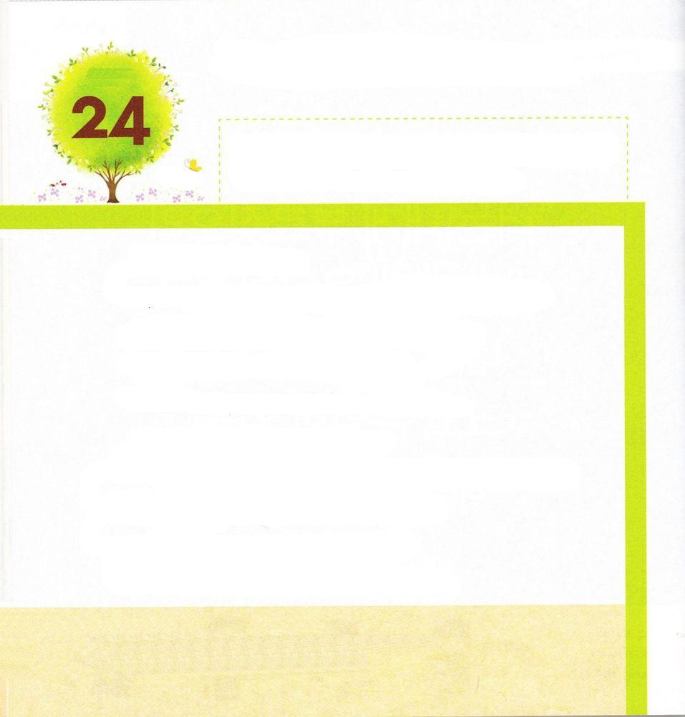
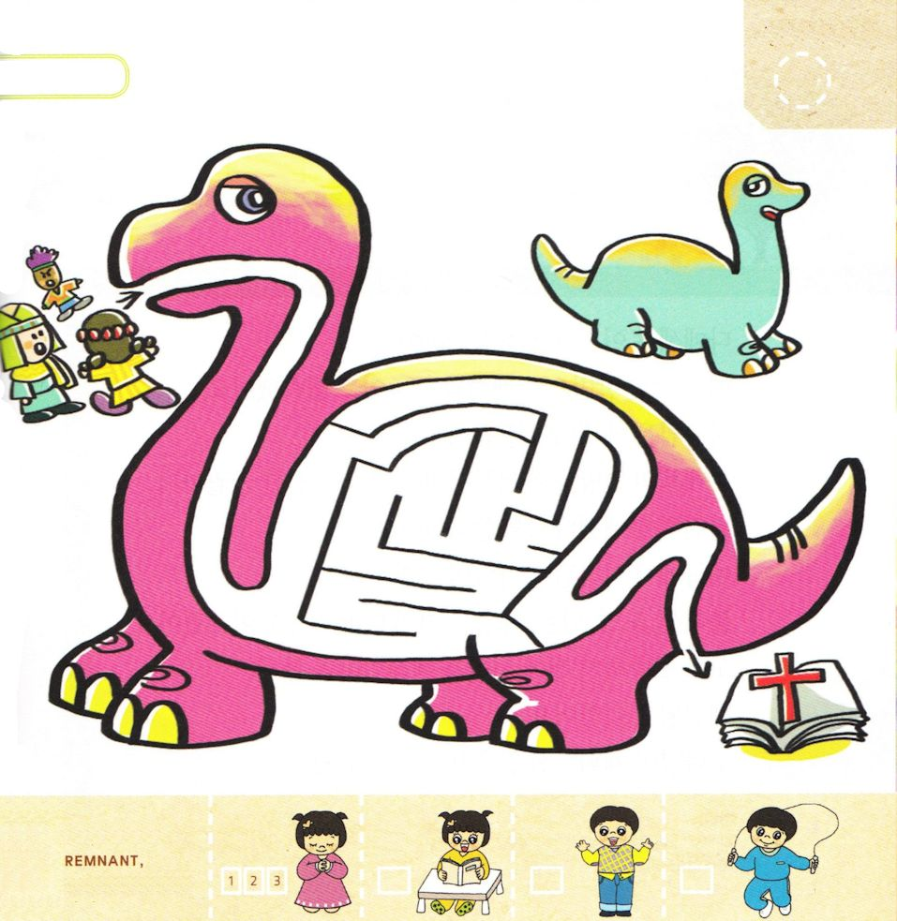

エレミヤ48:1 モアブについて。イスラエルの神、万軍の主は、こう仰せられる。「ああ、悲しいかな、ネボ。これは荒らされた。キルヤタイムもはずかしめられ、攻め取られた。そのとりでは、はずかしめられて打ちのめされた。

もくようび

モアブと アモンの くには
アブラハムの おいロトの ふたりの むすめに よって
できた くにです。
いっしょう アブラハムを とおして たてられた イスラエルと
きょうそうして ねたんで にくみました。
ケモシュという かみと モレクという かみに つかえていた
２つの くには おとこの ひとたちを つみに おちいるように
させました。 エレミヤの よげんどおり じぶんたちが
あいしていた すべての ことが ほろびて ぐうぞうも
こわされました。
わたしたちは かみさまの あいを しって かみさまだけに
たよって あいしましょう。

かみさま！
かみさまより あいしている ぐうぞうを すてることが できますように
たすけてください。
イエス・キリストの おなまえによって おいのりします。アーメン

モアブと アモンの くにの ひとたちが ぐうぞうを
すてて かみさまに いくことが できるように
みちを みつけて あげましょう。

きりつある

まいにち チェックしよう！
ていこくいのり
どくしょ
うんどう
あんしょう

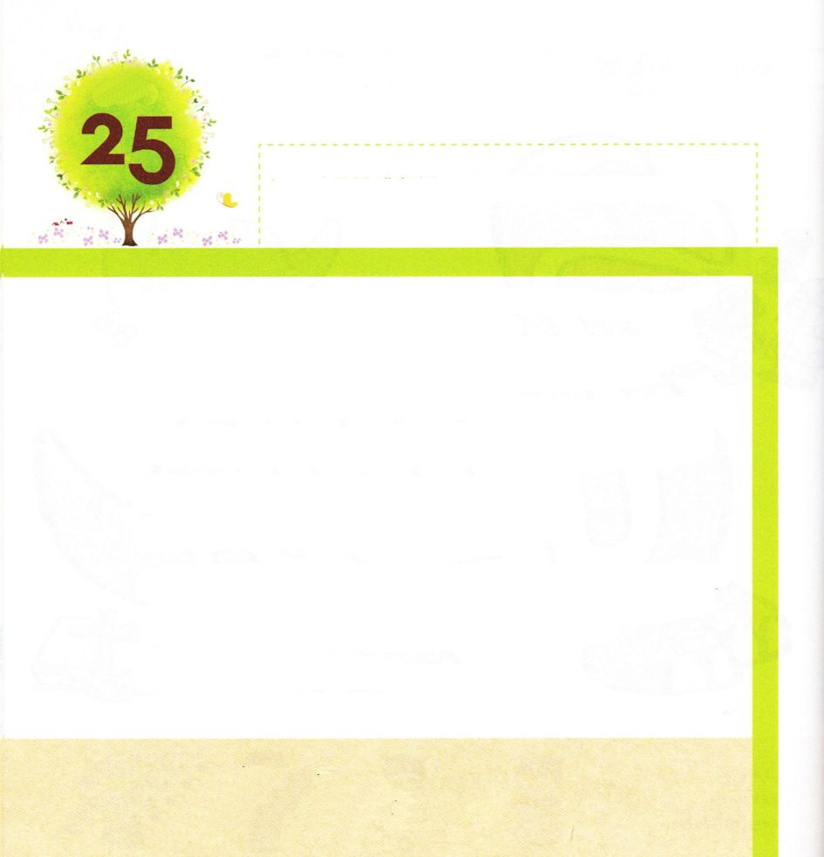

エレミ49:27 わたしは、ダマスコの城壁に火をつける。その火はベン・ハダデの宮殿をなめ尽くす。」

きんようび

ダマスコは イスラエルに せめこんできて
とても わるい ほうほうで ひとびとを ころして
はくがいしました。
かみさまは エレミヤを とおして ダマスコの ほろびを
よげんされて いちばん あんぜんな きゅうてい まで
かんぜんに なくすと いわれました。
エジプトから はじまった かみさまの さばきは
ペリシテ、 モアブ、 アモン、 エドムを へて ダマスコまで
なされました。 すべてが ほろびる まえに よげんしゃ
エレミヤを とおして よげんされた ことでした。
かみさまが けいかくされた ことは かならず
じょうじゅします。

かみさま！
かみさまの けいかくを しる ちえを ください。
イエス・キリストの おなまえによって おいのりします。アーメン

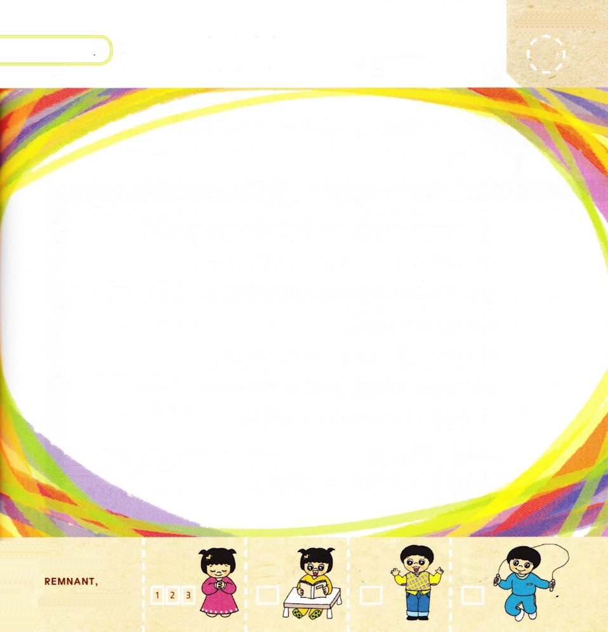
かみさまが わたしを とおして けいかくされた
ことは なんでしょうか。
えで かいてみましょう。

きりつある

まいにち チェックしよう！
ていこくいのり
どくしょ
うんどう
あんしょう

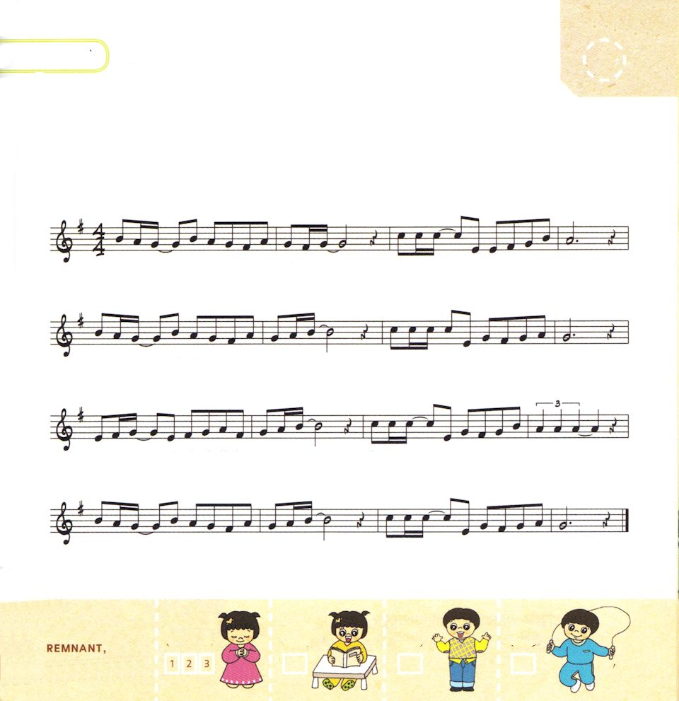


エレミヤ51:1 主はこう仰せられる。「見よ。わたしはバビロンとその住民に対し、破壊する者の霊を奮い立たせ、

どようび

ヒゼキヤおうは バビロンからの ひとびとが くにを みに ほうもん してきた とき かみさまに えいこうを ささげる
ことは せずに しんでんの たからものと おうきゅうの
すべての たからものを みせて じまんしました。
そのとき イザヤ よげんしゃが
ヒゼキヤおうを しかって バビロンが せめてきて
すべての たからを うばっていくと よげんしました。
その よげんを もういちど エレミヤが かたった あと
そのとおりに なりました。
かみさまの みことばは かならず じょうじゅします。

かみさま！
かならず じょうじゅする かみさまの みことばに したがって
いくことが できますように。
イエス・キリストの おなまえによって おいのりします。アーメン

パパと ママと いっしょに さんびしましょう。

かみさまに れいはいする こども

かみさまーに れいはいする こ ども－ み こと ば で みちびか れ

かみさまーに れいはいする こ ども－ こころと お も い ま も られ

かみさまーに れいはいする こ ども－ いちにちじゅうよろこび ラララー

かみさまーに れいはいする こ ども－ しゅくふく が あふれる よ

きりつある

まいにち チェックしよう！
ていこくいのり
どくしょ
うんどう
あんしょう

